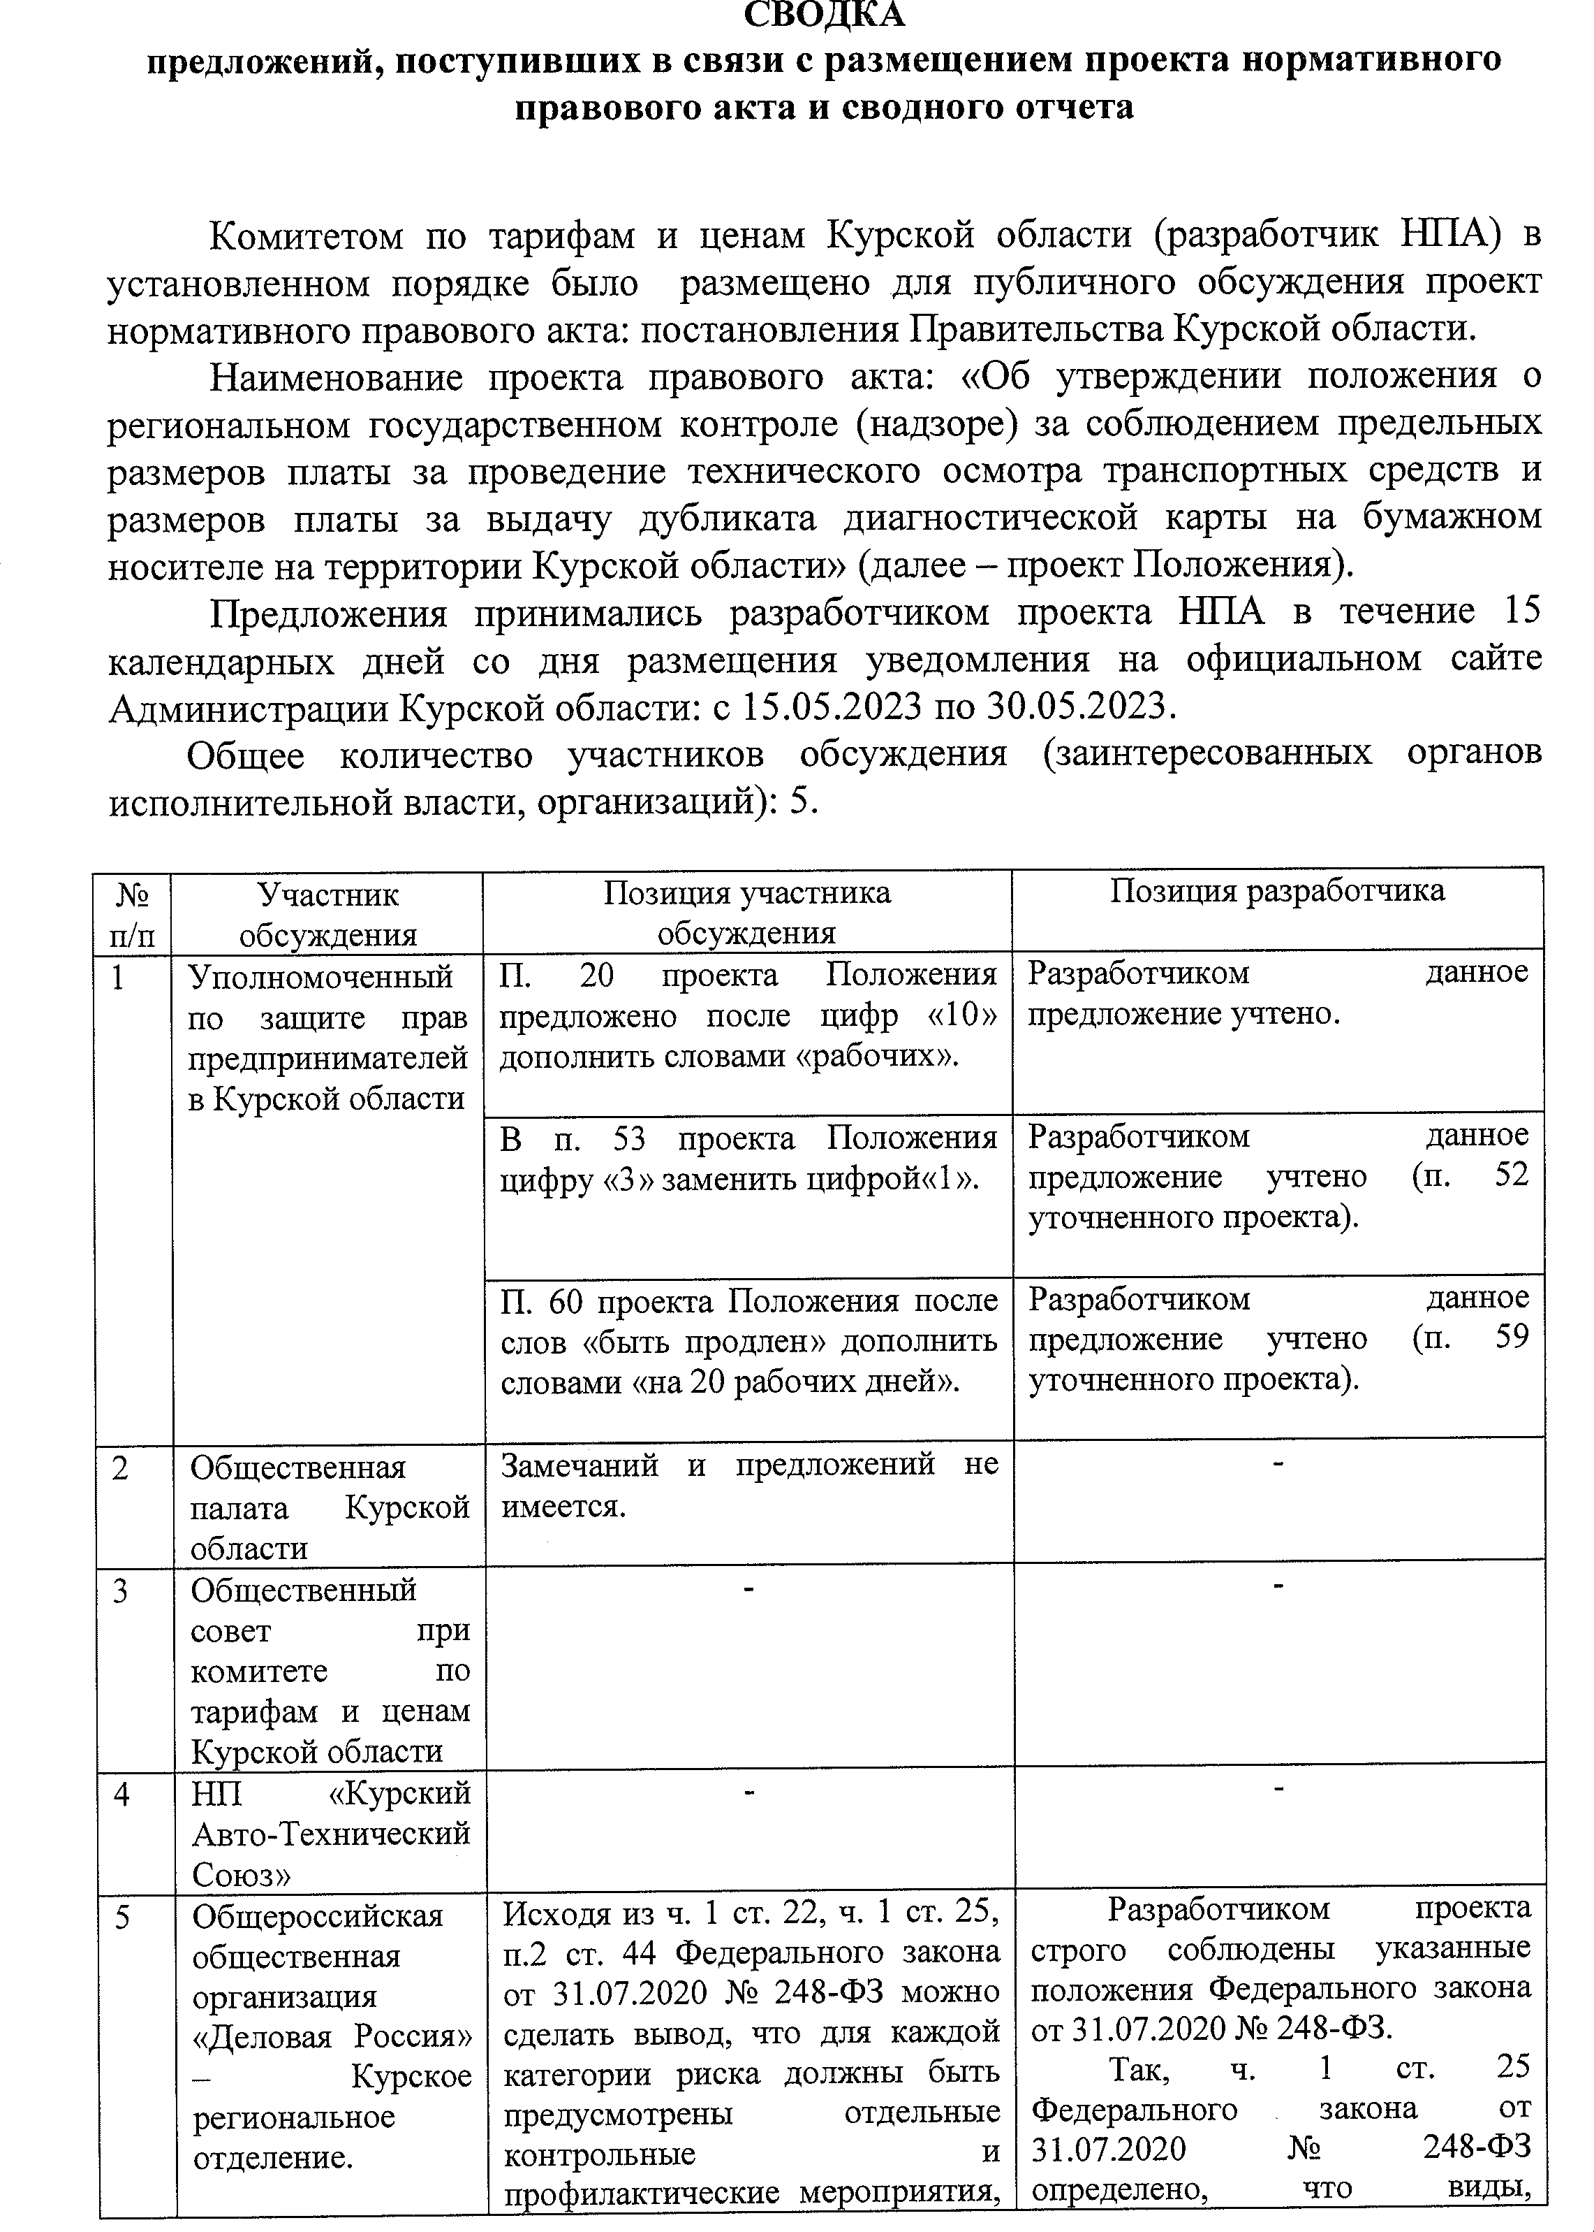
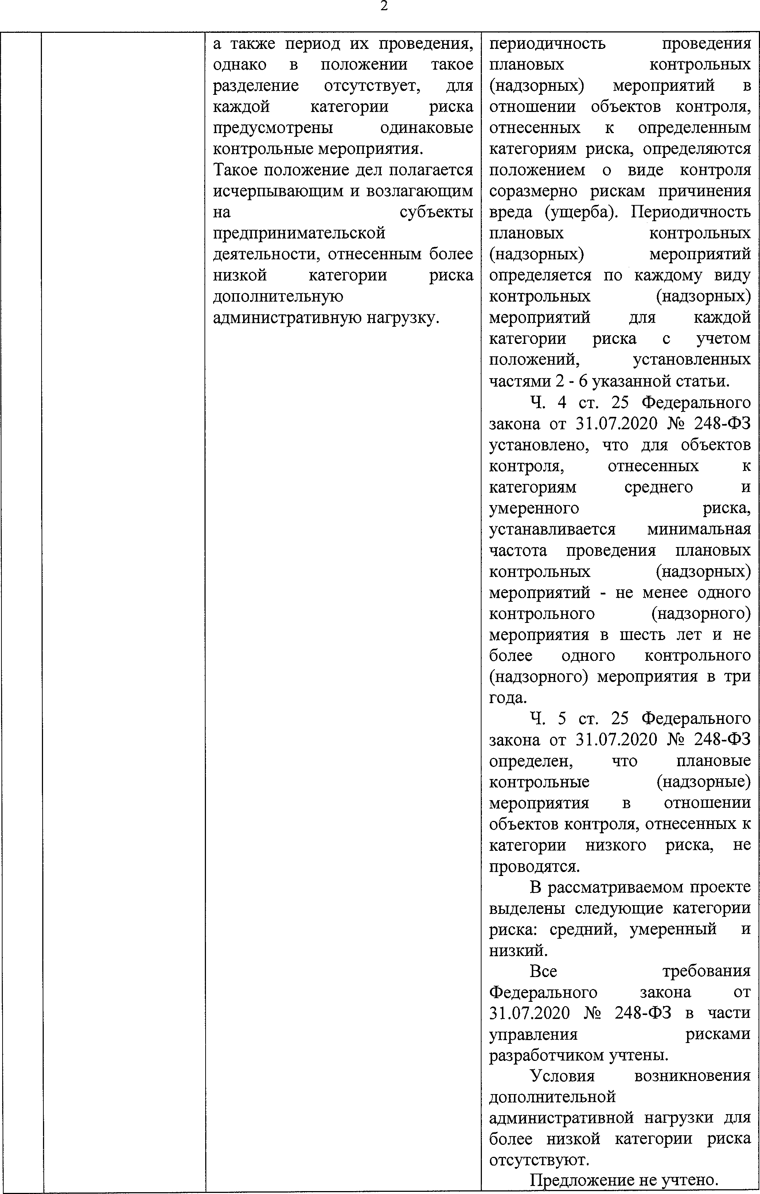

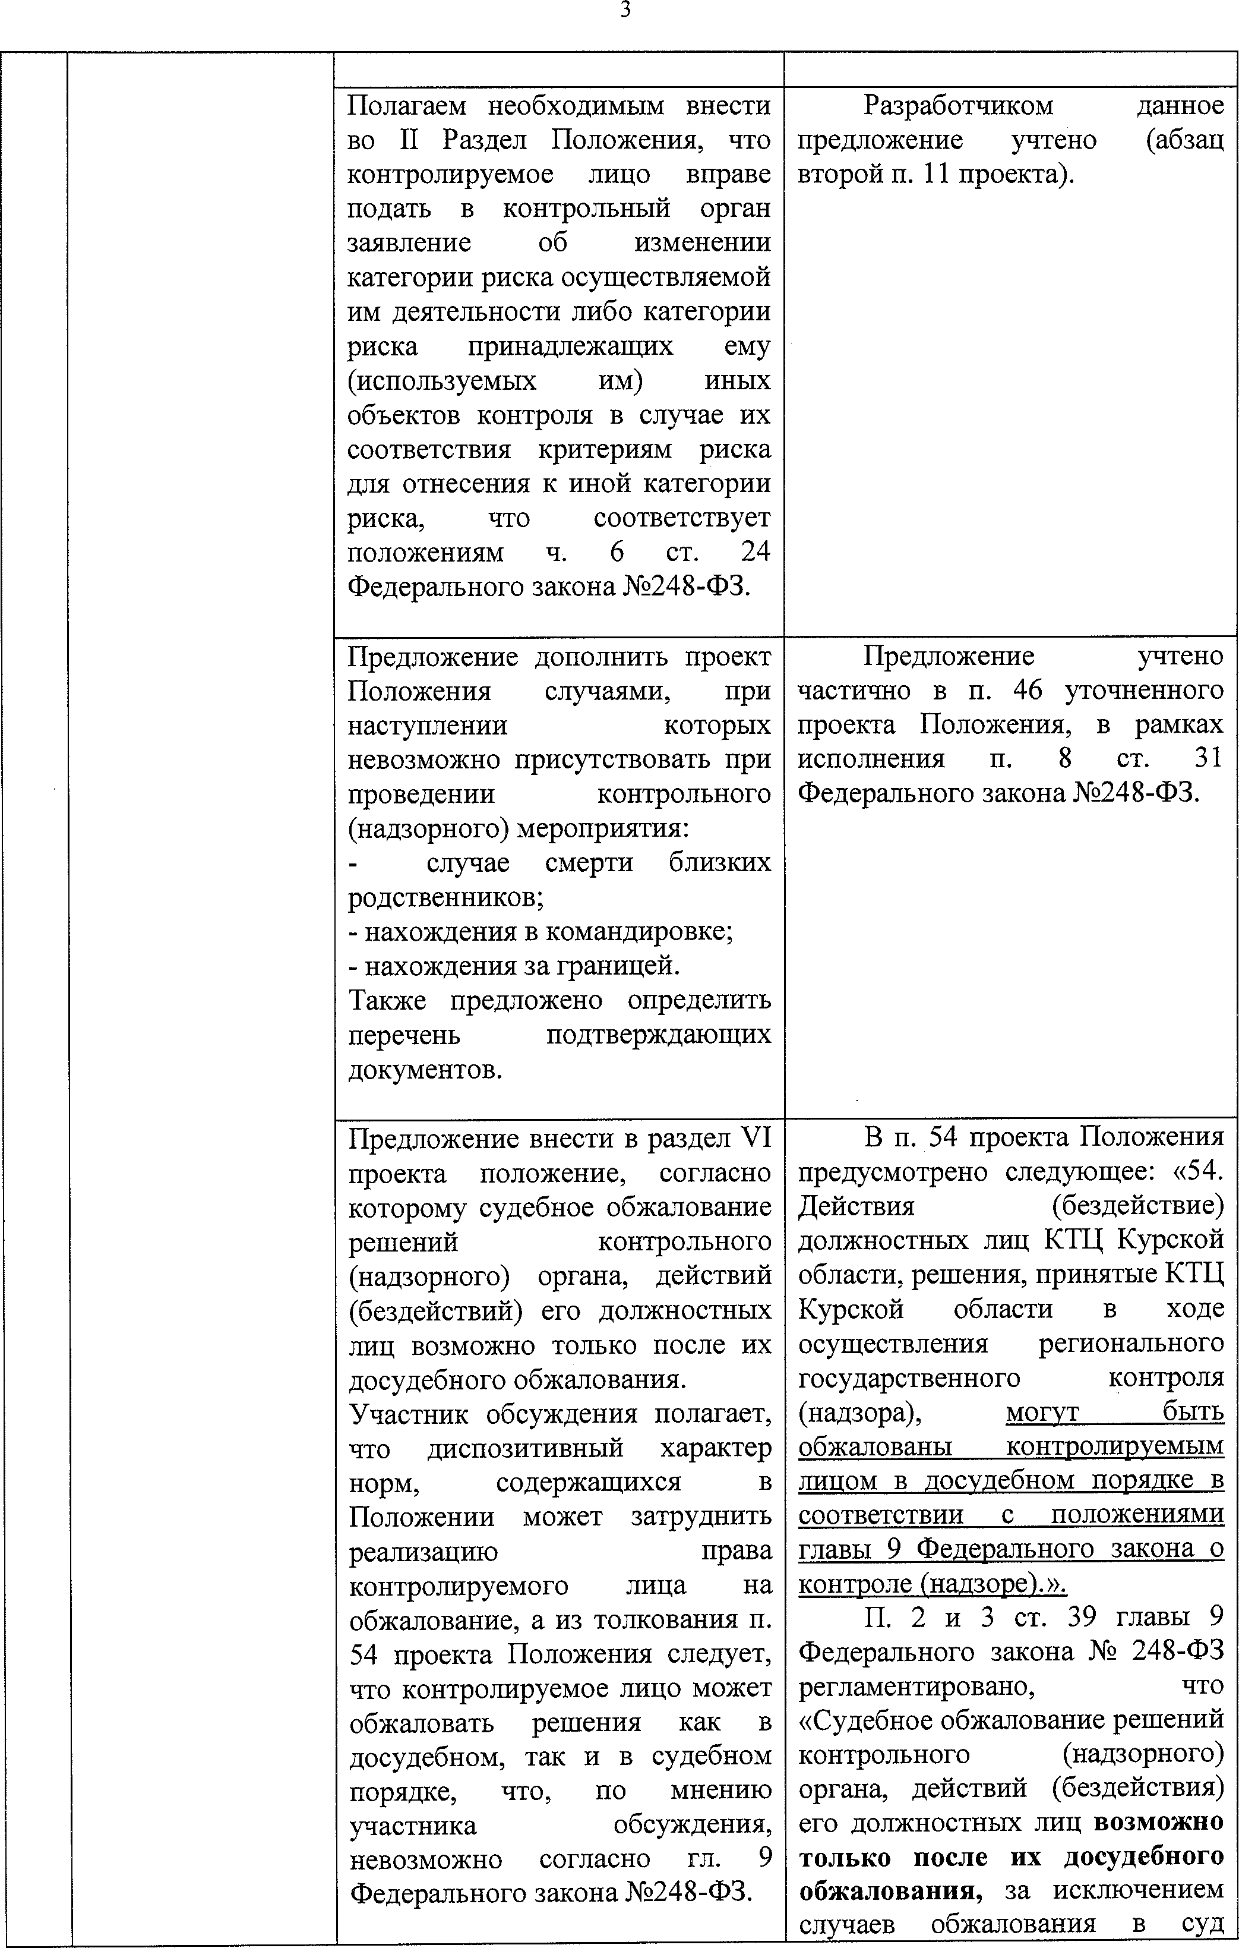

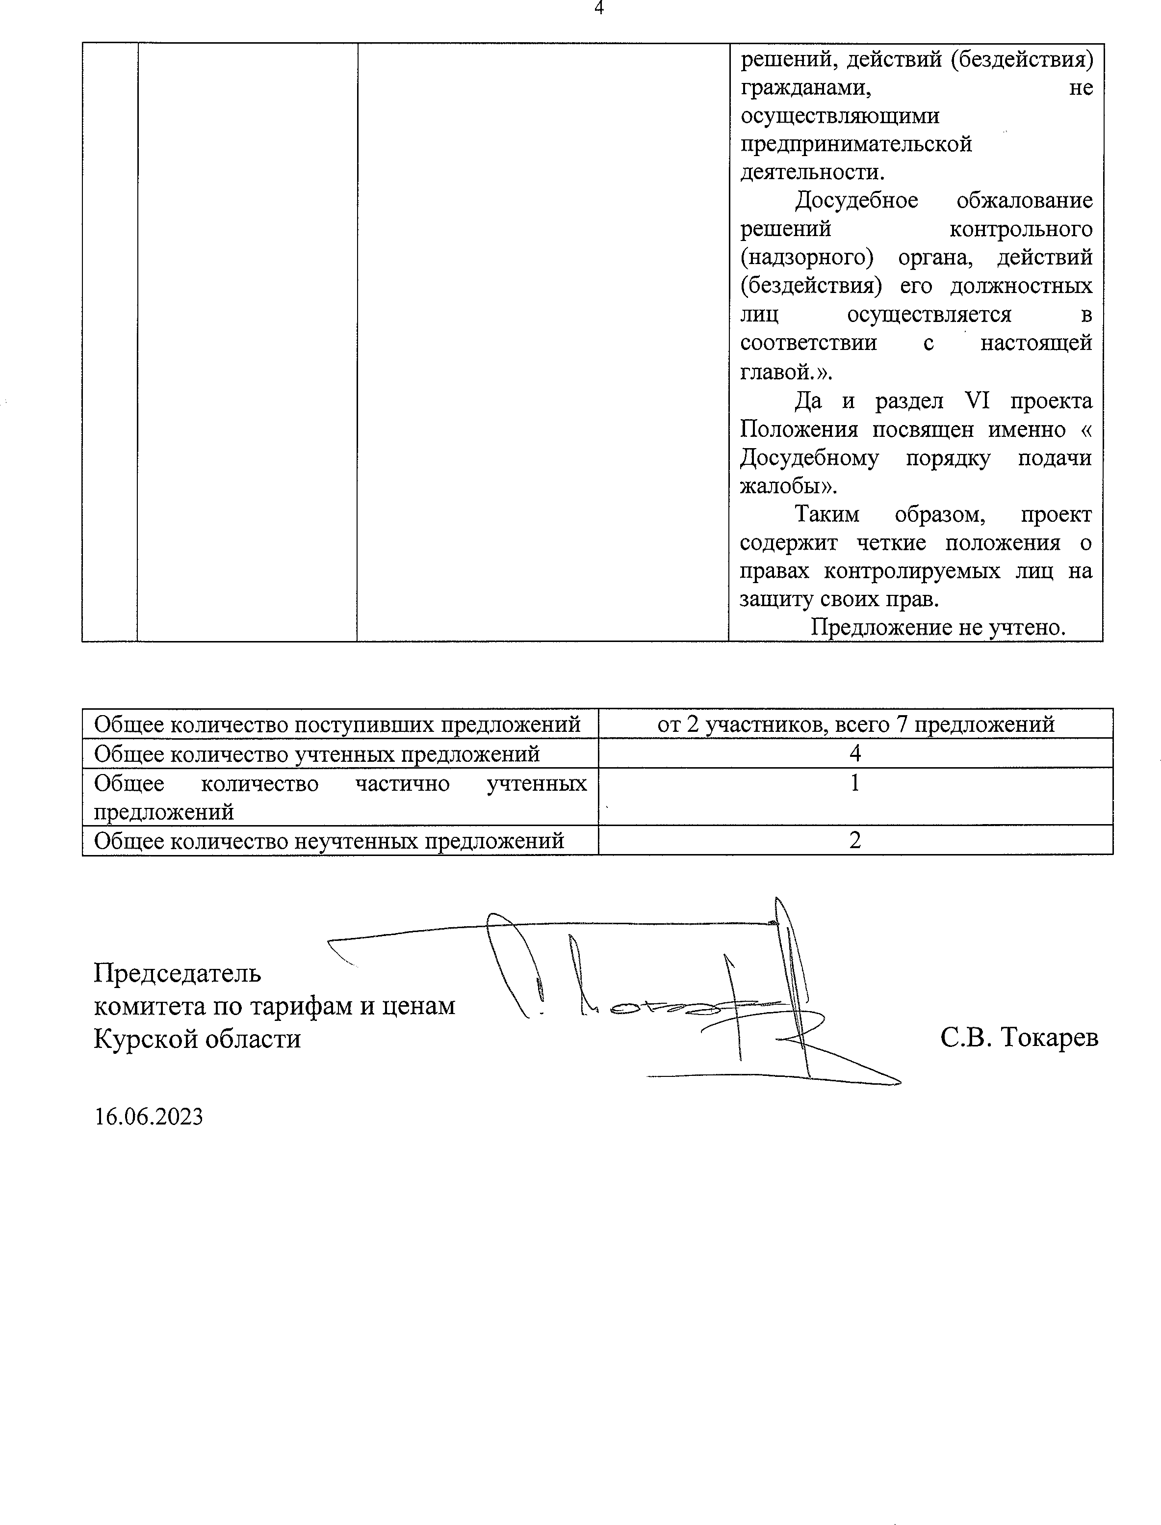

Изменение стандартного расчета издержек (контроль ТЕХОСМОТР)

Название требования:
Подготовка и подача заявления контролируемым лицом об изменении присвоенной ранее категории риска с приложением подтверждающих документов в соответствии с требованиями действующего законодательства.

Условие возникновения требования: -
Тип требования: Подготовка и представление документов.
Масштаб: Объектов - 47 ед.
Частота: 1 раз в год.

Среднемесячная заработная плата по Курской области: 47 179,8 руб.
Средняя стоимость часа работы: 268 руб. (47 179,8 руб./22 рабочих дня/ 8
рабочих часов)

Подготовка и подача заявления и документов контролируемыми лицами об изменении категории риска осуществляемой им деятельности либо категории риска принадлежащих ему (используемых им) иных объектов контроля в случае их соответствия критериям риска для отнесения к иной категории риска - 2 чел/часа.

Общая стоимость требования: 2*268*47= 25 192 тыс. руб.

